Конспект урока математики во 2 классе (Л.Г.Петерсон)
Выполнила Сальникова Е.П.
Тема: Вычитание двузначных чисел с переходом через разряд.
Цель: Научить вычитанию двузначных чисел с переходом через разряд.
Задачи: 1) Ввести прием вычитания двузначных чисел с переходом через разряд.
2) Закрепить изученные вычислительные приемы, умение самостоятельно анализировать и решать примеры.
3) Развивать мышление, речь, познавательные интересы, творческие способности.
СТРУКТУРА И ХОД УРОКА

№ | Этап урока | Деятельность учителя | Деятельность ученика
1 | Мотивация к учебной деятельности  Цель - создание эмоционального настроя на совместную коллективную деятельность | - Я рада приветствовать на уроке вас, ребята.  -Отвечайте быстро, дружно и скоро.  Мозговой штурм.  - У птицы крылья, а у человека?  - У зверя лапы, а у человека?  - У конфеты фантик, а у человека?  - У машины мотор, а у человека?  - У рыбы жабры, а у человека?  - У берёзы сок, а у человека? | Отвечают
2 | Актуализация знаний.  Цель – актуализировать умения решать примеры на вычитание с переходом через разряд в пределах 10 и примеров на вычитание двузначных чисел без перехода через разряд. | - Что общего у всех примеров?  15-7; 14-7; 16-8; 11-4; 15-8.  - Решите примеры на вычитание с переходом через разряд в пределах 10  - Какие примеры на вычитание вы ещё умеете решать?  - Решите примеры на вычитание двузначных чисел без перехода через разряд.  69-64; 74-54; 85-44; 36-34; 41-24.  - Почему последний пример вызвал затруднение? | - Они на вычитание с переходом через разряд в пределах 10  - на вычитание двузначных чисел без перехода через разряд.  - не знаем приема решения таких примеров
3 | Проблемное объяснение нового знания.  Цель – фиксировать индивидуальное затруднение, выявить место и причину затруднения,  построить и реализовать проект выхода из затруднения | - Проанализируем решение последнего примера 41-24  – Давайте думать. Какие числа вычитали?  – Вспоминайте общее правило вычитания двузначных чисел.  – Что вам помешало это сделать?  – Что же в этом примере было для вас новым?  – Молодцы! Вы обратили внимание на важную особенность этого примера, которая отличает его от предыдущих: в уменьшаемом не хватает единиц.  – Где вы уже встречались с таким случаем?  – Здесь двузначные числа, поэтому говорят «с переходом через разряд».  – В чём же причина ваших затруднений?  – Значит, какую цель вам надо перед собой поставить?  – Назовите тему урока.  – В теме для удобства запишем коротко.  Повесить на доску карточку с темой:  41 – 24  – Определимся сначала со средствами. Какой инструмент вам понадобится, чтобы наглядно представить, как происходит переход через разряд?  – Какой способ записи будет необходим?  - Выложим графическую модель примера.  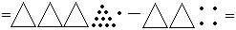  – Повторите ещё раз, как вычитают двузначные числа?  – Что здесь мешает воспользоваться этим правилом?  – Разве уменьшаемое меньше вычитаемого?  – Где же спрятались единицы?  – Как же быть?  – Молодцы! Продолжите вычитание.  – Итак, верный ответ – 17.  – Молодцы, ребята! Итак, вы нашли новый приём вычислений: если в уменьшаемом не хватает единиц, то …  - Решим этот же пример в столбик.  – Вы действительно легко справились. Каким алгоритмом вы воспользовались?  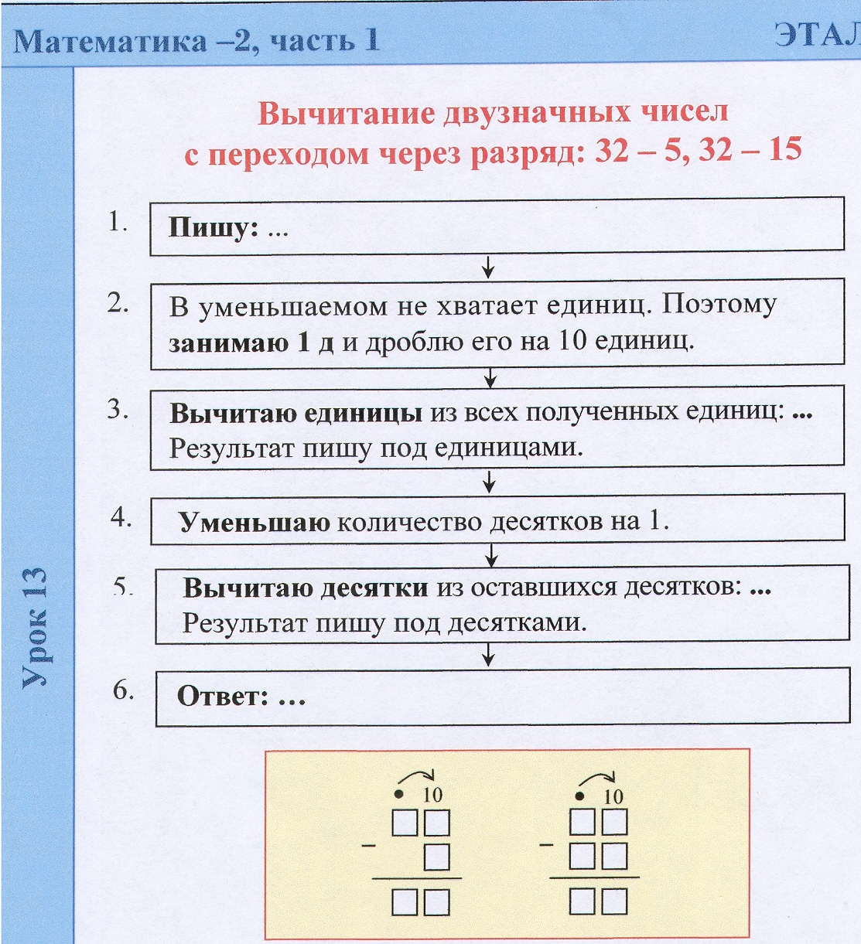- Надо уточнить этот алгоритм.  : … | - Двузначные.  - При вычитании двузначных чисел из десятков надо вычесть десятки, из единиц – единицы.  - Здесь в уменьшаемом не хватает единиц.  - Мы не решали примеров, когда в уменьшаемом единиц меньше, чем в вычитаемом.  - Когда из двузначного числа вычитали однозначное с переходом через десяток  - Нет способа вычитания двузначных чисел с переходом через разряд.  - Построить способ вычитания двузначных чисел с переходом через разряд.  - Вычитание двузначных чисел с переходом через разряд.  - Графические модели.  - Запись в столбик.  - Из десятков вычитают десятки, из единиц – единицы.  - В уменьшаемом не хватает единиц.  - Нет.  - В десятке.  - 1 десяток заменить 10 единицами.  - из 3 д вычитаем 2 д, получаем 1 д; из 11 единиц вычитаем 4 единицы, получаем 7 единиц. Результат: 1 д 7 е или 17.  Один у доски с объяснением:  - Можно раздробить десяток и взять из него недостающие единицы  - Нужного алгоритма нет, мы воспользовались похожим алгоритмом вычитания двузначного числа из круглого.
4 | Первичное закрепление во внешней речи.  Цель - научиться применять новый способ | Работа с учебником.  - решим задание №1 на с. 16 графически  - решим следующие примеры «столбиком»  - решим задание №2 «столбиком»  - решим №3 и сыграем в игру «Угадайка» | Решают примеры с комментированием
5 | Самостоятельная работа с самопроверкой.  Цель: проверить свои умения. | – Что ж, попробуйте свои силы в самостоятельной работе:  98-19, 76-18, 54-17.  - У кого нет ошибок? Поставьте на полях тетради «+».  - У кого 1 ошибка, 2?  - Где ошибка? В чём причина? Какой выход? | Самостоятельная работа по выполнению заданий в рабочей тетради.  - Забыли уменьшить число десятков на 1, …
6 | Включение нового знания в систему знаний и повторение.  Цель: выявить границы применимости нового знания. | – выполним задания на повторение  № 6 (3 столбик),  № 9 (а, б – одна задача по выбору)  Задание № 6,  Реши уравнения и сделай проверку:  х – 9 = 14 х + 25 = 40 63 – х = 27  5 + х = 52 50 – х = 12 х – 48 = 24  – Проверьте решение по образцу. Если есть ошибки – исправьте и запишите верное решение.  Решение (3 столбик):  63 – х = 27 х – 48 = 24  х = 63 – 27 х = 24 + 48  х = 36 х = 72  63 – 36 = 27 72 – 48 = 24  27 = 27 24 = 24
7 | Рефлексия учебной деятельности на уроке.  Цель -  зафиксировать новое содержание урока;  организовать рефлексию и самооценку учениками собственной учебной деятельности. | - что сегодня было нового на уроке?  - где попали в затруднение?  - как вышли из затруднения?  - Можете ли теперь решать примеры, которые вызвали трудности в начале урока?  - оцените свою работу на уроке. | - узнали способ вычитания двузначных чисел с переходом через разряд.

